Массаж рук «Гусь»
Где ладошка? Тут? Тут!
Показать правую ладошку.
На ладошке пруд? Пруд! Круговые движения левым указательным пальцем по ладони.
Палец большой – гусь молодой. Указательный – поймал, Средний – гуся ощипал, Безымянный – суп варил, А мизинец – печь топил.
Поочерёдно массировать круговыми движениями каждый палец.
Полетел гусь в рот. А оттуда в живот! Вот!
Махи кистями рук. Двумя ладонями погладить живот.

Массаж ног «Божьи коровки»
Божьей коровки папа идёт.
Сидя, гладить ноги с верху до низу
Следом за папой мама идёт.
Разминать их.
За мамой следом детишки идут. Похлопать их ладошками
Следом за ними малышки бредут. «Шагать» пальчиками
Красные юбочки носят они, Поколачиваем кулачками
Юбочки с чёрными точечками. Постукиваем пальчиками
На солнышко они похожи, встречают дружно новый день. Поднять руки вверх, скрестить, раздвинуть пальцы.

А если будет жарко им, то прячутся все вместе в тень. Погладить ноги ладонями, спрятать руки.

Массаж тела «Пироги»
За стеклянными дверями стоит Мишка с пирогами. Хлопки по левой руке от кисти к плечу. Хлопки по правой руке так же. Здравствуй Мишенька – дружок. Сколько стоит пирожок?
Хлопки по груди. Хлопки по бокам.
Пирожок – то стоит три, а лепить их будешь ты! Хлопки по ногам сверху вниз. Напекли мы пирогов к празднику и стол готов! Поглаживание в той же последовательности.

Массаж лица «Летели утки»
Летели утки над лесной опушкой. Лёгкими движениями провести пальцами по лбу 6 раз
Задели ели самую макушку.
Так же легко провести 6 раз по щекам
И долго елка ветками качала. Указательными пальцами массировать крылья носа
А не начать ли нам массаж сначала? Повторить
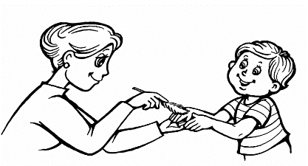

Областное казенное учреждение для детей, нуждающихся в психолого-педагогической, медицинской и социальной помощи
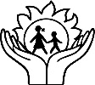
«КУРСКИЙ ОБЛАСТНОЙ ЦЕНТР
ПСИХОЛОГО-ПЕДАГОГИЧЕСКОГО,
МЕДИЦИНСКОГО И СОЦИАЛЬНОГО СОПРОВОЖДЕНИЯ»
305000, г. Курск, ул. Кирова, д. 7; тел.: (4712) 51-14-75,
305040, г. Курск, пр. Дружбы, д. 5, тел.: (4712) 57-20-85
pmckursk.ru

ИГРОВОЙ САМОМАССАЖ

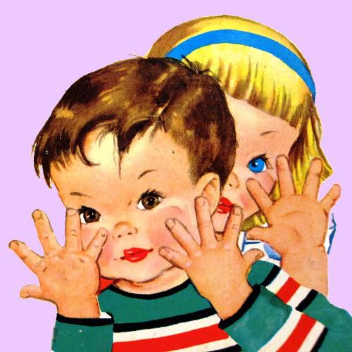

Составитель:
Сабельникова И.С., воспитатель

Курск, 2020

«Игровой самомассаж» является основой закаливания и оздоровления детского организма. Выполняя упражнения самомассажа в игровой форме, с музыкальным сопровождением, дети получают радость и хорошее настроение. Самомассаж является эффективным средством совершенствования внимания, памяти, зрительно - моторной координации, развития речевой и творческой сфер.
Непременным условием является постоянное наблюдение за самочувствием и индивидуальной реакцией детей. Все упражнения должны выполняться на фоне позитивных ответных реакций ребенка. При проведении массажа рекомендуется обучать детей не надавливать с силой на указанные точки, а массировать их мягкими движениями пальцев. Выполнять массажные движения следует от перифирии к центру.
Длительность одного сеанса са- момассажа для детей дошкольного возраста может составлять 3 – 8 минут. Каждое движение выполняется в среднем 4 – 6 раз.
К основным приемам самомассажа относятся приемы: поглаживание, растирание, разминание, вибрация.

САМОМАССАЖ ПАЛЬЦЕВ РУК

Массаж каждого пальца положительно влияет на определенный орган: массаж большого пальца – повышает активность мозга;
массаж указательного пальца – стимулирует желудок и поджелудочную железу; массаж среднего пальца – улучшает работу кишечника; массаж безымянного пальца – стимулирует печень; массаж мизинца - способствует улучшению сердечной деятельности, снимает психическое и нервное напряжение.
Массаж пальцев рук позволяет активизировать межполушарное взаимодействие, синхронизировать работу обоих полушарий мозга.
В.А. Сухомлинский утверждал, что «ум ребенка находится на кончиках его пальцев».

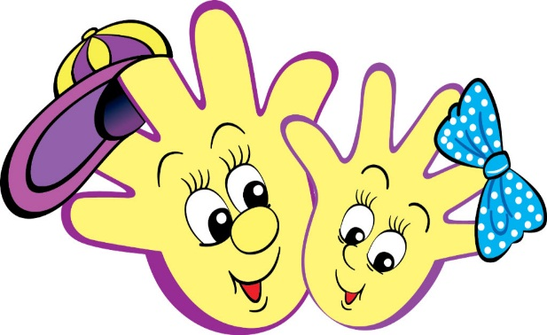

УПРАЖНЕНИЯ

«Неболейка» (для профилактики простудных заболеваний).
Чтобы горло не болело. Поглаживаем ладонями шею мягкими
Мы его погладим смело. Движениями сверху вниз.
Чтоб не кашлять, не чихать, Указательными пальцами растирают крылья носа.
Надо носик растирать.
Лоб мы тоже разотрём, Прикладывают ко лбу ладони «козырьком»
И ладошку держим козырьком. Растирают его движениями в стороны.
«Вилку» пальчиками сделай. Раздвигают указательный и средний пальцы
Массируй уши ты умело.
Растирают точки перед и за ушами.
Знаем. Знаем –да-да-да!
Потирают ладони друг о друга.
Нам простуда не страшна.

Массаж рук «Руки греем»
Очень холодно зимой,
Мёрзнут ручки: ой, ой, ой.
Упражнение выполняется по внешней стороне ладони
Надо ручки нам погреть, посильнее растереть.

